10.02.2022.

Назначение и общее устройство тракторов, автомобилей и сельскохозяйственных машин.

Самостоятельное изучение. Ответ должен быть полон и раскрыт каждый вопрос, и отправлен на проверку на электронную почту!

Решить тестовое задание

1. Для чего предназначена трансмиссия автомобиля?

а) для передачи крутящего момента на ведущие колеса;

б) для изменения крутящего момента;

в) для распределения крутящего момента между колесами в зависимости от нагрузки на них;

г) для передачи крутящего момента с двигателя на ведущие колеса и изменения его по величине и направлению.

Эталон: г.

2. Дополните предложение:

Поперечное расположение валов коробки передач позволяет ........... .

а) уменьшить длину коробки передач;

б) уменьшить габаритные размеры автомобиля;

в) осуществить реверс на все передачи;

г) достичь всех перечисленных целей

эталон: г

3. Для чего предназначено сцепление автомобиля? ________________

Эталон-ответ: Сцепление автомобиля предназначено для кратковременного отсоединения двигателя от ведущих колес и плавного трогания с места.

4. Из каких частей состоит механизм сцепления автомобиля? ________________

Эталон-ответ: Механизм сцепления автомобиля состоит из кожуха, ведущего и ведомого дисков, выжимных рычагов и нажимных пружин.

5. Какие бывают трансмиссии по принципу действия?

а) механические, ступенчатые, комбинированные;

б) механические, гидромеханические, комбинированные;

в) механические, ступенчатые, гидромеханические, комбинироваанные.

Эталон: б.

6. Из каких сборочных единиц состоит карданная передача?

а) из двух вилок, крестовины, шести подшипников;

б) из двух вилок, крестовины, двух подшипников;

в) из двух вилок, крестовины, четырех подшипников.

Эталон: в.

7. Какие полуоси применяются на автомобилях средней и повышенной грузоподъемности?

а) полунагруженные;

б) полностью нагруженные;

в) разгруженные.

Эталон: в.

8. Каким должен быть угол развала управляемых колес автомобиля?

а) 0-5°; б) 0-4°; в) 0-3°; г) 0-2°.

Эталон: в.

9. В каких пределах должна быть сходимость управляемых колес автомобиля?

а) 15-20 мм;

б) 4-12 мм;

в) 2-12 мм;

г) 6-12 мм.

Эталон: г.

10. Какие бывают шины по форме профиля?

а) обычного профиля, низкопрофильные, бескамерные, широкопрофильные;

б) обычного профиля, низкопрофильные, камерные, бескамерные, широкопрофильные;

в) обычного профиля, низкопрофильные, широкопрофильные, арочные.

Эталон: б.

11. Что понимается под дорожным просветом?

а) расстояние от поверхности почвы до дна коробки передач;

б) расстояние от поверхности почвы до дна коробки маховика;

в) расстояние от поверхности почвы до нижних точек переднего и заднего мостов.

Эталон: в.

**Рулевое управление**

1. Закончите предложение: «Рулевое управление предназначено для …. _____________________

2. Для чего служит рулевой механизм?__________________________

3. Перечислите типы рулевых механизмов:

а)_______________

б)________________в)_______________

4. Как называется этот механизм ? Напишите его устройство___________________________

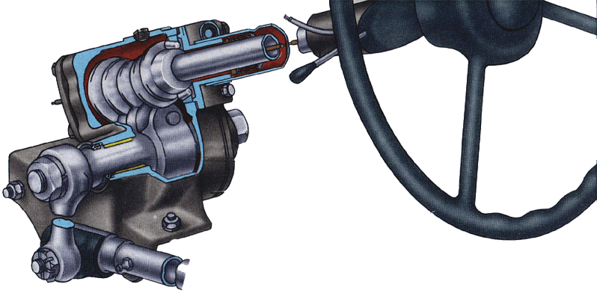

5. Как называется этот механизм? Напишите его устройство____________

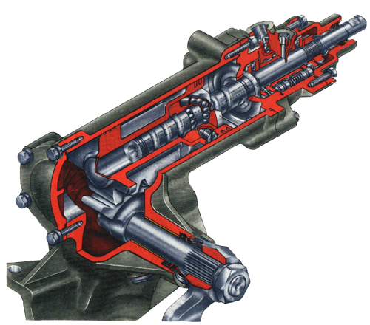

6. Перечислите устройство рулевого управления с гидроусилителем______

7. Как и где прикреплена колонка рулевого управления?___________

**Тормозная система**

1. Напишите назначение тормозной системы_____

2. Перечислите виды тормозных систем и для чего нужна каждая:___________________

3. Что такое тормозной механизм? Перечислите их виды.________________

4. Какие тормозные механизмы используют в стояночной системе?__________

5. Как называется этот механизм? Напишите его устройство

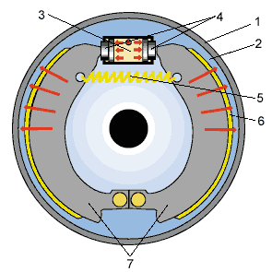

6. Какой колесный тормоз изображен на рисунке? Напишите его устройство

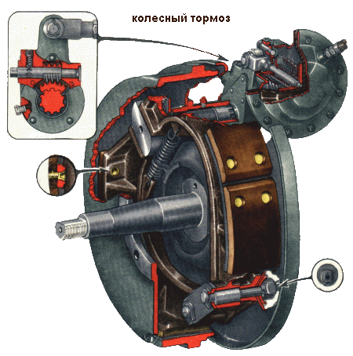

7. Напишите назначение привода тормозов___

8. Перечислите виды приводов. Где используется каждая?______________________________

9. С каким приводом тормозная система указана на рисунке? Напишите схему работы.____________

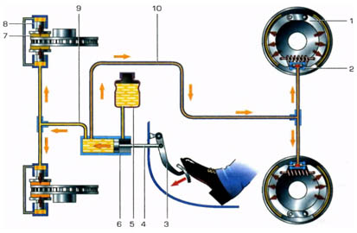

__________________

10. С каким приводом тормозная система указана на рисунке? ___________________

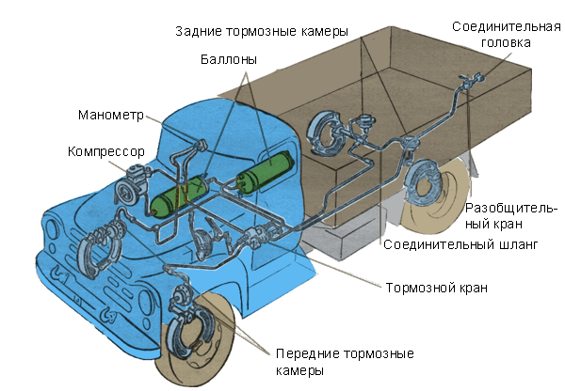

11. Что указано на рисунке? Напишите назначение, устройство и принцип работы.___________

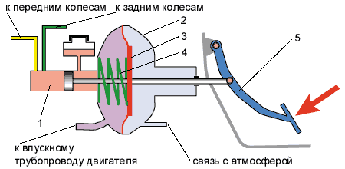

____________________________

12. Как называется этот механизм? В какой тормозной системе он устанавливается?_______________________

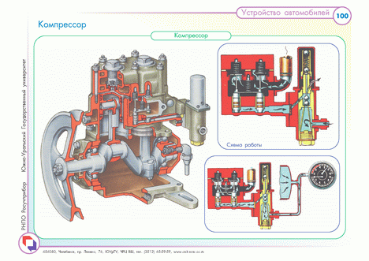

13. Напишите назначение регулятора давления в пневмосистеме. При каком давлении он срабатывает?______________

14. Что такое тормозной кран? Где он устанавливается?_____________________________

15. Для чего служит вспомогательная тормозная система?_____

16. Какие преимущества имеет многоконтурный тормозной привод по сравнению с одноконтурным?_________________

**Кузов автомобиля**

1. Что представляет собой кабина грузового автомобиля? Из каких основных частей она состоит?_____

2. Что включает в себя оперение автомобиля?_

3. Напишите устройство для очистки и обмыва ветрового стекла_______

4. Какие платформы устанавливают на грузовых автомобилях?_____________

5. Какая платформа указана на рисунке? Напишите ее устройство.________

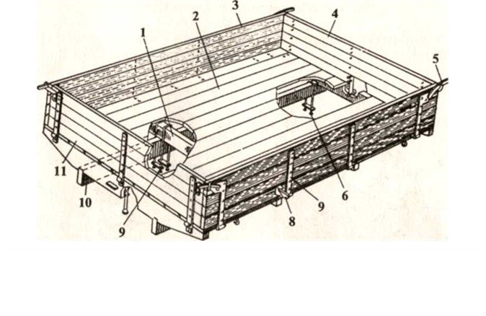 ____________

6. Перечислите устройство подъемного механизма автомобиля-самосвала:___

7. Как происходит подъем платформы автомобиля- самосвала?______________________

8. Что представляет собой тягово- сцепное устройство? Напишите назначение.___________________________

9. Что указано на рисунке? Для чего служит это устройство?__

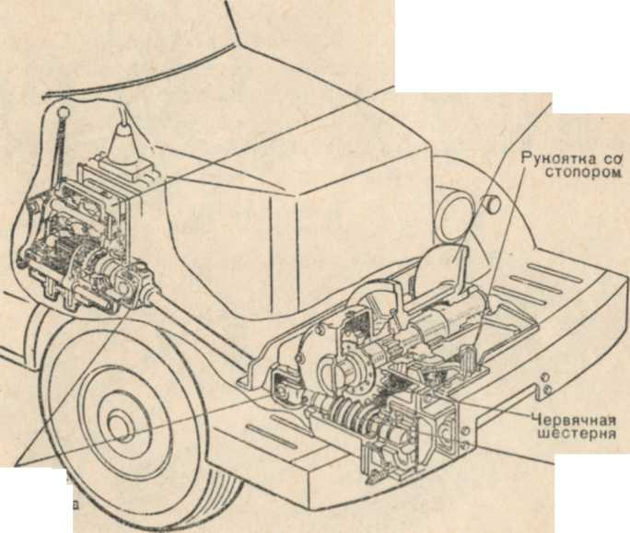

10.Что называют прицепом автомобиля? Напишите его устройство.________

11.Имеет ли полуприцеп поворотное приспособление? С помощью чего осуществляется поворот?____

12. Для чего применяют прицеп- роспуск?____

Литература

1. Бельских В.И. Справочник по техническому обслуживанию и диагностированию тракторов – М.: Россельхозиздат, 2014.

2.Техническое обслуживание и ремонт машин в сельском хозяйстве: Учебное пособие. Курчаткин В.В.и др.-«Академия»,2013.-464с.

3. Справочник механизатора: Учебное пособие. Проничев Н.П.-«Академия»,2003.-272с

Выполненное задание направлять на электронный почтовый ящик : 89134436403@mai.ru